Arthur POITOU
Sport de Haut niveau
Handball

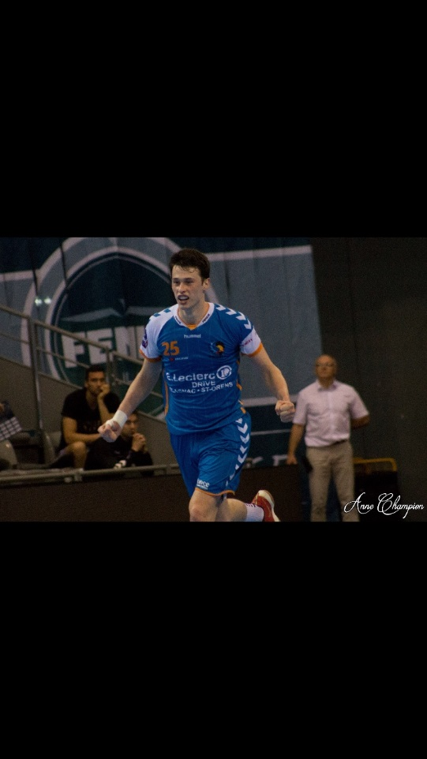

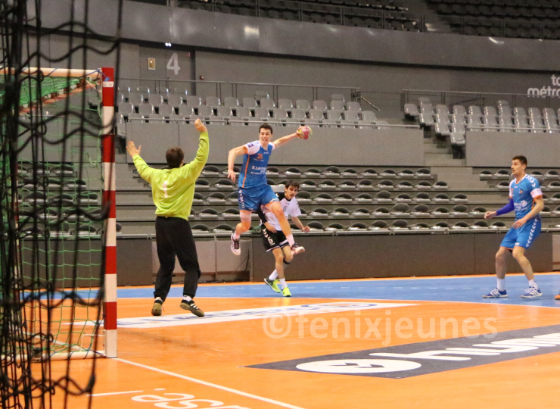

Formation : Droit
Année d’étude : Licence 2

Catégorie : Sportif de Haut Niveau (SHN)

Club de compétition : Fénix Toulouse Handball
Niveau : National 2
Poste occupé : Arrière droit/Demi-centre

